Сценарий урока
Интегрированный урок по физике и химии
8 класс
Урок по теме: Источники тока
Учителя: Скороходова Ирина Вячеславовна,
учитель физики
Корнышова Светлана Станиславовна,
учитель химии
МБОУ «Гимназия №6»
города Мурома

Пояснительная записка к уроку

"Нельзя воспитывать, не передавая знания,
всякое же знание действует воспитательно".
Л.Н. Толстой
Урок – это то «маленькое» время, когда настоящий педагог хочет и может показать ребенку широту своей души, научить уважать, любить, видеть прекрасное и доброе. Своим предметом указать на связь и единство с другими науками, с жизнью.
Данный урок – третий в данных темах, поэтому вопросы и задания строятся на уже частично известном материале. 8-ые классы – классы кризисного переходного возраста. Многие стараются самоутвердится. Считаем, что важно именно в этот момент организовать работу в парах, в группах и для каждого создать ситуацию успеха. Воспитать толерантность, умение слышать товарищей, считаться с их мнением, грамотно уметь доказать свою точку зрения.
Физика, химия и единая картина мира – «рука об руку» на протяжении всего курса. Именно в восьмом классе в одно и тоже время изучаются источники тока. Связь предметов естественно-математического цикла, экологии и вообще – работа с информацией и рассуждения, анализ и вывод. Своими предметами мы пытаемся воспитывать у детей любовь к природе, чувство долга перед человечеством и всем живым, уметь видеть и беречь красоту.
Чтобы достичь метапредметных результатов, ученики должны учиться мыслить продуктивно, а для этого необходимо на уроке организовывать самостоятельный мыслительный процесс. Физика и химия науки экспериментальные, поэтому на уроке должен обязательно присутствовать эксперимент – фронтальный, демонстрационный, виртуальный – любой. Воспитать бережное отношение к оборудованию, соблюдение техники безопасности, грамотное планирование проведения эксперимента.
Понятие «источник тока» довольно таки неприметно, но значимо и метапредметно, совсем небольшая батарейка оказывает огромное пагубное влияние на природу, мы пытаемся показать детям всю широту данных связей на этапе рефлексии.
На уроке используются различные приемы технологии критического мышления, которые направлены на развитие у детей наблюдения, анализа, синтеза, логических суждений и др.; данная технология позволяет развивать коммуникативные навыки. И не мало важно, что на данном уроке физика и химия – не отдельные предметы, урок ни ради урока, а все что используется связано с преемственностью.
Начинается урок с социально важной экологической проблемы. Цель данного занятия показать значимость каждого подростка в решении глобальных вопросов. Они могут многое. Им жить дальше, и какая планета их будет ждать – вопрос общий. На уроке не возникнет вопроса – зачем это нужно? Это необходимо, чтобы использовать полученные знания для организации маленьких событий, но таких важных и значимых в жизни каждого.
Дома, изучение материала параграфа и творческое задание.
Цель урока: создание условий для формирования понятия источник тока.
Планируемые результаты обучения:
- личностные результаты: формирование единой картины мира, мировоззрения, соответствующего современному уровню развития науки; понимание значимости науки; формирование заинтересованности в научных знаниях об устройстве мира и общества; умение обозначать и находить пути решения экологических проблем.
- метапредметные результаты: выявлять проблему, сотрудничать в поиске и сборе информации для решения данной проблемы, уметь составлять план действий, анализировать и оценивать полученные результаты.
- предметные результаты: научиться объяснять значение понятия система отсчета и применять данные знания для описания механического движения, научиться определять характер движения тела в выбранной системе отсчета.
Приемы мотивации к учебной деятельности: использование исторического материала, создание проблемной ситуации, использование анализа ложных суждений, использование сравнений и аналогий, работа в парах, в группах, загадки и тайны, ИКТ-технологии, успешность результатов деятельности.
Оборудование урока: компьютер, проектор, экран, лабораторное оборудование.

Технологическая карта урока

№ п/п | Этапы урока | Деятельность учителя |  | Деятельность учащихся |  | Формируемые умения и прием мотивации
1. | Организационно-мотивационный этап | Здравствуйте.  Не то, что мните вы, природа:  Не слепок, не бездушный лик —  В ней есть душа, в ней есть свобода,  В ней есть любовь, в ней есть язык…  Федор Тютчев  Всегда ли мы думаем о природе, о ее красоте, пользе, беззащитности. Физика и химия – науки о природе, которые пытаются разгадать ее тайны.  Просмотр фрагмента  https://youtu.be/aOsxUQxTDAE |  |  | Ученики - слушатели |  | Прием мотивации:  тайна (загадка), удивить, использование исторического материала.
 |  |  | Ребята, о чем сегодня пойдет речь?  Для чего человеку нужны батарейки?  Сформулируйте тему урока.  Запишите в тетрадь. |  | - о батарейках  - о вопросах экологии  - о сохранении природы  …  - для того, чтобы работали электроприборы  - для получения тока  …  «Источники тока» |  | ПУУД  Развитие познавательных интересов, любознательности, извлечение необходимой информации из прослушанного  РУУД  Формирование умения обрабатывать информацию, анализировать и делать выводы.  ЛУУД  Формирование навыков самоорганизации  Прием мотивации:  Создание проблемной ситуации, анализ увиденного
2.  3. | Процессуально - содержательный этап  Этап закрепления и первичной проверки |  | Какие же бывают источники тока?  Изучите таблицу, определите соответствие, соедините элементы стрелками.  (приложение 1)  Проверку проводим с демонстрацией правильных ответов на слайде, на магнитной доске, на интерактивной доске (по возможности)  Чем данные источники различаются?  Что их объединяет?  1800 год, Алессандро Вольт создает Вольтов столб – первый источник непрерывного электрического тока, составленного из медных и цинковых кружков, переложенных суконными прокладками, смоченными водой или кислотой.  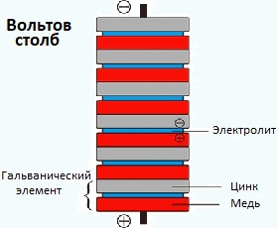  А как устроена современная батарейка?  В составе любого элемента питания находится анод, катод и электролит.  В составе любого элемента питания находится анод, катод и электролит.  Что вам известно об электролитах?  Где используется данное понятие? (из жизненного опыта)  Существует несколько понятий, характеризующих электролит. Прочитайте их (приложение №2)  Электроли́т — вещество, которое проводит электрический ток вследствие диссоциации на ионы, что происходит в растворах и расплавах, или движения ионов в кристаллических решётках твёрдых электролитов. (Википедия)  Электролиты — растворы, содержащие большую концентрацию ионов, обеспечивающих прохождение электрического тока. (сайт Chemical group)  Электролиты – растворы, имеющие в своем составе заряженные частицы, которые принимают участие в переносе зарядов между электродом и катодом. (Общая химия Н.Л. Глинка)  Вещества, растворы которых проводят электрический ток, называют электролитами. (Учебник химии 8 класс О. С Габриелян)  Как вы думаете, какое из них лучше всего определяет понятие электролит?  Попробуем доказать правдивость выбора, проведя эксперимент.  При работе с химическими веществами вы должны помнить.  Перед выполнением каждого опыта, выслушайте инструктаж учителя.  Химические стаканы нужно брать легко, не сжимая их пальцами. Порошковые химикалии брать только пластмассовой ложечкой. Кислотные растворы и щёлочи наливать только в стеклянную посуду. Растворы кислот вливать в воду, но не наоборот. Не пробовать на вкус никакие жидкости и твердые химические вещества.  Лабораторный опыт.  «Электролитическая проводимость веществ».  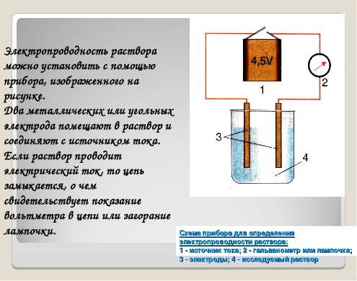  Вам выдан прибор для определения электропроводимости веществ и химические стаканы с твердыми веществами: поваренная соль (NaCl),сахар (C₁₂H₂₂O₁₁), растворы: соляной кислоты (HCl), хлорида натрия (NaCl), этилового спирта (C₂H₅OH) и гидрооксида натрия (NaOH).  Определите проводимость растворов и результаты внесите в таблицу. (приложение 3)  Сделайте вывод.  Растворы каких соединений по составу проводят электрический ток?  Почему они проводят электрический ток?  Из каких частиц состоят соли, кислоты и основания?  Что происходит при растворении данных веществ в воде?  Два ученых шведский химик Сванте Аррениус и Иван Алексеевич Каблуков, работали вместе, пытаясь выяснить, почему электролиты распадаются на заряженные частицы. Они высказали предположение, что благодаря молекулам воды вещества распадаются на отдельные частицы. GCH_3B15_01Na.avi (фильм)  Эти частицы вам известны: положительные –катионы и отрицательные –анионы.  Процесс распада молекулы электролита на ионы называется диссоциация.  Какое из предложенных ранее понятий более точно отражает значение электролитов?  Как узнать какие вещества относятся к электролитам, если нет возможности провести эксперимент?  Обратимся к таблице растворимости.  Какие обозначения вы видите?  Сегодня в ходе эксперимента мы установили, электролиты - растворимые вещества. Можно ли с помощью этой таблицы утверждать, что указанные в ней вещества - электролиты, и почему?  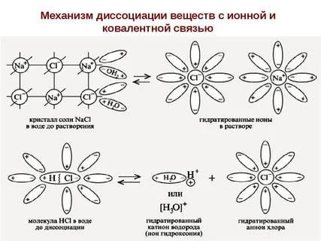  Распад электролита на ионы отображается уравнением диссоциации:  HCl = H ⁺ + Cl ⁻  HNO ₃ ₌ H ⁺ + NO ₃ ⁻  KOH = K ⁺ + OH ⁻;  Na₃PO ₄ = 3 Na ⁺ + PO ³⁻ ₄  Составьте уравнения диссоциации веществ, участвующих в вашем эксперименте.  HCl =  NaCl =  NaOH=  Согласны ли вы с утверждениями:  - Металлы проводят электрический ток, значит они электролиты.  - Если опустить оголенный провод, находящийся под напряжением в лужу, то можно получить смертельный удар током. Следовательно, вода электролит.  - В батарейках используется раствор кислот как электролит. |  | Работают в парах  Называют соответствия  - внешним видом  - устройством  - видом энергии  - это источники тока  - получаем электрическую энергию  Высказывают свои предположения  Формулируют и записывают вывод:  Лампочка загорается только в растворах неорганических веществ.  Сложных, кислоты, соли, основания.  Из положительных и отрицательных частиц.  Взаимодействие молекул растворителя и растворенного вещества.  Электроли́т — вещество, которое проводит электрический ток вследствие диссоциации на ионы, что происходит в растворах и расплавах, или движения ионов в кристаллических решётках твёрдых электролитов. (Википедия)  Перечисляют обозначения.  Высказывают свои предположения.  Составляют уравнения  Все утверждения ложные |  | ПУУД  Производить поиск информации, умение ее обрабатывать, сравнивать, анализировать, обобщать, делать выводы.  РУУД  Формирование умения составлять план решения проблемы, умение обрабатывать информацию, анализировать и делать выводы.  КУУД  Умение работать в парах.  ЛУУД  Формирование навыков самоорганизации  Прием мотивации:  ИКТ – технологии, работа в группах, наличие соревновательных элементов.
4. | Рефлексия |  | Из представленных вам материалов составьте логическую цепочку и дайте ответ на вопрос «батарейка -польза или вред?» (работа в группах – 5 групп)  (приложение №4) |  | Представляют результат на магнитной или пробковой доске, одна группа начинает, другая продолжает и т.д. |  | РУУД  Умение контролировать и оценивать свои действия.  ЛУУД  Формирование навыков самоорганизации КУУД  Умение работать в группах.  ПУУД  Составление плана и последовательности действий, установление причинно – следственных связей, построение логической цепи рассуждений.  Прием мотивации:  Работа в группах, составление опорных схем, успешность результатов деятельности, использование исторического материала.
5. | Объяснение домашнего задания |  | Физика – параграф 32 задание 1 на стр.99  Химия – параграф 36  Задание: выберите формулы солей, которые по вашему мнению наиболее подходят для получения пасты электролита батарейки. |  |  |  | РУУД  Умение контролировать свои действия  ПУУД  Производить поиск информации, определять возможные источники необходимых сведений, умение обрабатывать информацию.  ЛУУД  Формирование навыков самоорганизации

Дидактический материал.

Приложение 1

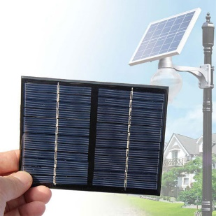 | Термопара | Световая
 | Генератор
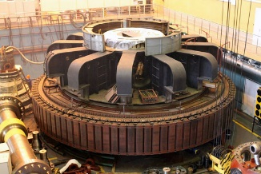 | Батарейка | Химическая
 | Аккумулятор
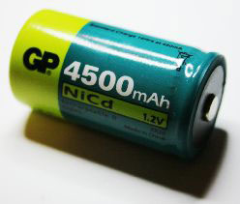 | Вольтов ствол | Тепловая
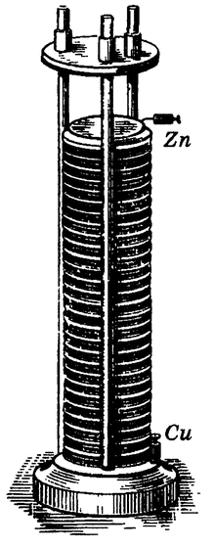 | Солнечная батарея
 | Гальванический элемент | Механическая

Приложение №2
Электроли́т — вещество, которое проводит электрический ток вследствие диссоциации на ионы, что происходит в растворах и расплавах, или движения ионов в кристаллических решётках твёрдых электролитов. (Википедия)
Электролиты — растворы, содержащие большую концентрацию ионов, обеспечивающих прохождение электрического тока. (сайт Chemical group)
Электролиты – растворы, имеющие в своем составе заряженные частицы, которые принимают участие в переносе зарядов между электродом и катодом. (Общая химия Н.Л. Глинка)
Вещества, растворы которых проводят электрический ток, называют электролитами. (Учебник химии 8 класс О. С Габриелян)

Приложение №3
Таблица результатов

вещества | NaCl | C₁₂H₂₂O₁₁) | HCl | NaCl | C₂H₅OH) | NaOH
состояние вещества
класс соединений
горение лампочки

Приложение №4
Польза живой и вред использованной батарейки.

Батарейка  - назначение  - строение  - состав | Чем вредны батарейки | Вредны для окружающей среды | Вредны для человека | Правила поведения, что бы батарейки не навредили

Текст

Вот что нужно сделать, что бы батарейки не навредили:
- Как альтернативу гальваническим элементам можете использовать обычную розетку
- Берите аккумуляторные батареи, их можно заряжать и пользоваться до 2-5 лет
- Выбирайте элементы с надписью без ртути и кадмия
- По возможности уносите источники питания в специальный пункт приема. Дома храните в закрытой коробке.
- Вставляйте батарейку в устройство, соблюдая полярность
- Не разбирайте отслужившие гальванические элементы
- Тщательно следите за детьми, они по незнанию могут проглотить этот красочный цилиндр
Таким образом, если соблюдать меры безопасности и пользоваться пунктами утилизации, то никакого вреда от батареек для окружающей среды и человека не будет!

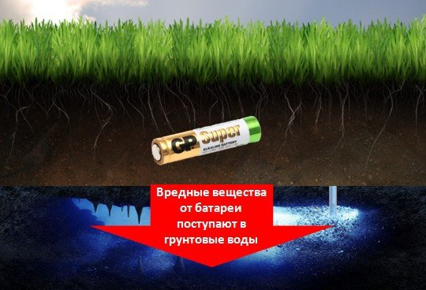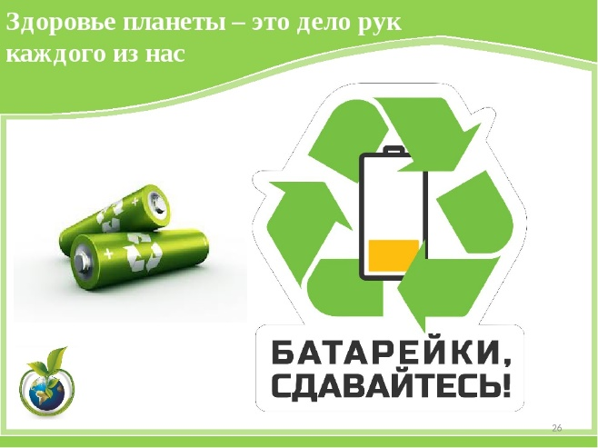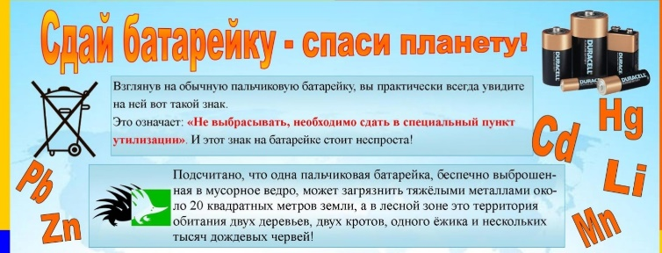

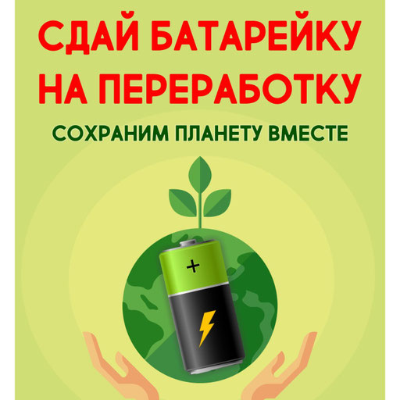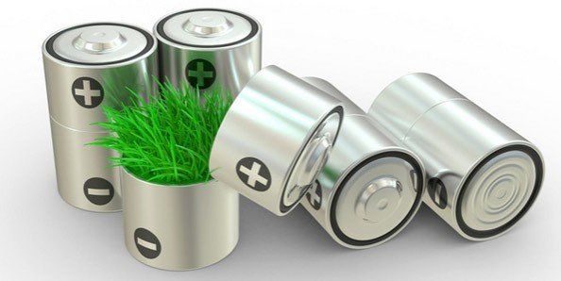
Вред батареек заключается в следующем:
- Элементы питания включают в себя опасные вещества, магний, ртуть, олово, свинец, никель, цинк, кадмий, которые способны аккумулироваться в организме вызывая болезни.
- Отработанные источники питания при сжигании выделяю специфические газы диоксины, отравляющие людей.
- Маленькие дети могут проглотить гальванический элемент и нанести себе ущерб.
- Батареи могут взрываться и приносить не малый ущерб.
- Неправильное использование в случае замыкания чревато ожогами.

Вред батареек для окружающей среды достаточно серьезный. По окончанию службы, маленький источник питания отправляется в мусорное ведро, мусоропровод. Дальше с помощью мусоровоза батарея перемещается на свалку. Идет время, батарея начинает разлагаться, выделяя вредные вещества. Они наносят огромный вред экологии и человеку.
Ученые утверждают, один элемент питания загрязняет 20 квадратных метров земли. Такое воздействие на окружающую среду осуществляется посредством тяжелых металлов. Кроме почвы подобный гальванический элемент может испортить до 400 литров воды. Подобный ущерб природе гальванические цилиндры наносят ежемесячно.
Отравленная почва не позволяет растениям жить и обогащать нашу планету кислородам. Она становится бесплодной. Подобный урон земле приходится ликвидировать десятилетиями. Соли тяжелых металлов проникают в почву, дальше часть из них просачивается в грунтовые воды. Они несут всю химию прямо в реки.
Выкинутый на землю источник питания погружается в грунт. Там начинает разлагаться, и содержащиеся вредные вещества выходят из нее наружу, а точнее тяжелые металлы и щелочи. Они проникают еще глубже и доходят до грунтовых вод. Вместе с грунтовыми водами токсические вещества попадают в реки.
Дальше животные и люди потребляют H₂O. Если вы не используете ни какие очистительные фильтры, химия из источников питания поступает в организм. Причем вредные вещества не только попадают с водой, но и с продуктами.
тработавшие источники электричества, не только губят окружающую среду, но и людей.
Вред для человека заключается в том, что свинец, содержащийся в аккумуляторном элементе, повреждает мочеполовую систему (почки). Так же страдают кости и нервная ткань. Иногда гибнут клетки крови эритроциты. Кадмий выводит из строя легкие и наносит некоторый ущерб почкам.
Такой тяжелый металл как ртуть поражает буквально каждый орган. Она разрушает дыхательную систему, проникает и губит опять же почки и нервную систему. Так же под действием ртути нарушается пищеварение.
Цинк с никелем ведут к мозговым нарушениям и разрушают поджелудочную железу. Кроме этого их воздействие способно повредить кишечник. А от этого страдает весь наш организм.
В гальваническом элементе содержится щелочь, которая вредна для здоровья человека. Она оказывает негативное воздействие на кожу и слизистые оболочки организма.
Выброшенная в мусорное ведро батарея это мина отложенного действия. Как только стаканчик начнет разлагаться, мир получит новую порцию яда.
В момент сжигания, источники электроэнергии наносят еще один ущерб. Они выделяют ядовитые вещества, которые поступают в облака. Ну а дальше эти химикаты выпадают в виде осадков, и происходит загрязнение. Вред экологии наноситься колоссальный. Вся флора и фауна от подобного воздействия сильно страдает.
В гальванических элементах имеется свинец. При разложении стаканчика аккумуляторного элемента он выделяется в воздух. И опять же ущерб получает все живое вокруг.
Подсчитано, что одна пальчиковая батарейка, беспечно выброшенная в мусорное ведро, может загрязнить тяжёлыми металлами около 20 квадратных метров земли, а в лесной зоне это территория обитания двух деревьев, двух кротов, одного ёжика и нескольких тысяч дождевых червей!
В батарейках содержится множество различных металлов — ртуть, никель, кадмий, свинец, литий, марганец и цинк, которые имеют свойство накапливаться в живых организмах, в том числе и в организме человека, и наносить существенный вред здоровью.

